**MARCHE SANTÉ & MARCHE NORDIQUE - SPORT ADAPTÉ**

**23 SEPTEMBRE 2025**

**DOSSIER D’INSCRIPTION**

**Cette manifestation est organisée par le Comité Départemental Sport Adapté d’Ille et Vilaine en partenariat avec le Sport Adapté Côte d’Emeraude (SACE)**

Cette rencontre est destinée aux jeunes et adultes en situation de handicap mental et/ou psychique. Elle est également ouverte à tous, sous réserve de places disponibles.

**Un circuit de 3 à 4 km vous sera proposé, avec un départ en marche santé ou en marche nordique selon les envies.**

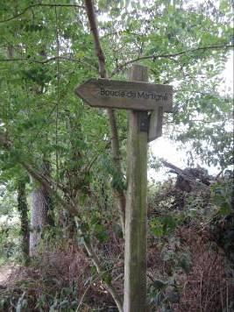



***Inscriptions et renseignements :***

Dylan Boudier – CDSA35

Tel : 06 87 02 74 22

Mail : [**dylan.boudier@sportadapte.fr**](mailto:dylan.boudier@sportadapte.fr)

**PROGRAMME PRÉVISIONNEL DE LA JOURNÉE**

* **13h30 – 14h00** : Accueil des participants et présentation de l’après-midi
* **14h00 – 16h00** : Premiers départs de groupes
* **16h00 – 16h30** : Remise des diplômes et collation à emporter

*Pour des raisons d’organisation,* ***nous limiterons le nombre de participants****. Nous prendrons en compte les inscriptions par ordre d’arrivée.*

**INSCRIPTIONS :** Merci de remplir la fiche jointe

**Pour participer, il faut être licencié au Sport adapté**

**TARIFS :**

* **Pour les licenciés : GRATUIT**
* Pour les non licenciés : Tarif individuel : 10€

Tarif petit groupe (5 et moins) : 30€

Tarif grand groupe (6 et plus) : 60€

Possibilité de prendre des licences annuelles auprès du Comité Départemental

Nous contacter pour les renseignements sur les licences et certificats médicaux

**PRÉCISIONS INSCRIPTIONS**

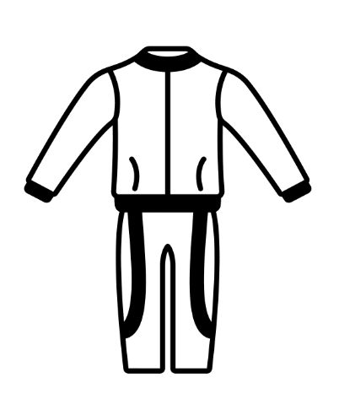

- Tenue sportive adaptée pour être à l’aise



- Manteau de pluie, K-Way au cas où

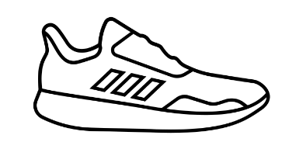

- Chaussures de marche ou confortable



- Bouteilles d’eau

**ACCÈS AU SITE**

**Adresse :**

Lieu de rdv : *Informations après inscriptions*

Des fléchages bleus FFSA vous guideront

**Contact sur place si besoin :**

Dylan BOUDIER : 06 87 02 74 22



**Marche Santé – Sport Adapté – Mardi 23 SEPTEMBRE 2025**

**A retourner pour le jeudi 18 septembre au plus tard par mail à dylan.boudier@sportadapte.fr**

Etablissement/Club : ………………………………..…………………………………………………

Adresse  :………………………………………………………………………..………………………………………………………………………………………………………………………………........Responsable de l'inscription : …….………..….…………………….……………………………….

Tel : ......./.....…/.....…/…..…/....… Mail….……………………….…..@…………………………………



**Merci d'indiquer les personnes participant à cette journée :**

|  | **N° licence annuelle**  **(si licencié)** | **Nom** | **Prénom** | **Sexe (H/F)** | **Date de naissance** | **Licence d’1 jour (cocher)** | **Marche ou marche nordique ?** |
| --- | --- | --- | --- | --- | --- | --- | --- |
| 1 |  |  |  |  | / / |  |  |
| 2 |  |  |  |  | / / |  |  |
| 3 |  |  |  |  | / / |  |  |
| 4 |  |  |  |  | / / |  |  |
| 5 |  |  |  |  | / / |  |  |
| 6 |  |  |  |  | / / |  |  |
| 7 |  |  |  |  | / / |  |  |

NB : Précisez si personnes en fauteuil roulant - Nombre d’accompagnateurs : …..…….

**Règlement:**

.……….. licenciés X Gratuit = €

………… non licenciés X 10€ / 30€ / 60€ = €



**TOTAL = €**

**Partie réservée au CDSA35**

| DATE | N° FACT | Nombre de Participant | MONTANT | REGLEMENT | Observations |
| --- | --- | --- | --- | --- | --- |
|  |  |  |  |  |  |